浡诚一期“官厅湖·桃李春风” 项目
2020年4月份管理报告

项目名称：官厅湖·桃李春风项目
委托方：宁波市鄞州浡诚财务咨询有限公司
受托方：北京康正国际资产评估有限公司
监管人员：郭明强、方小英
日期：二零二零年五月十日
目录
1重大事件的披露 1
2工程进度 1
2.1 项目地块现场状况 1
2.2项目地块现场照片（2020年5月9日） 2
3资金的使用情况 3
4 各月资金流出分类情况表 4
5印章、证照使用情况 6
6合同签订情况 6
7收款登记表 6
附件一 驻场监管交接清单 7

为了方便阅读之目的，本报告中将部分名称简写为：
·项目公司：河北天骠蓝诚房地产开发有限公司
·浡诚基金：宁波市鄞州浡诚财务咨询有限公司
·康正：北京康正国际资产评估有限公司

1重大事件的披露
2020年4月11日，康正驻场监管人员梁珑耀离职，由方小英接替驻场监管工作，在项目公司邢丽丽、康正郭明强的见证下完成交接工作，交接录像已通过监管邮箱报送浡诚基金领导，交接单详见附件一。
以上事宜提请宁波市鄞州浡诚财务咨询有限公司予以关注。

2工程进度

2.1 项目地块现场状况
2020年4月份，工地未动工。

（转下页）

2.2项目地块现场照片（2020年5月9日）
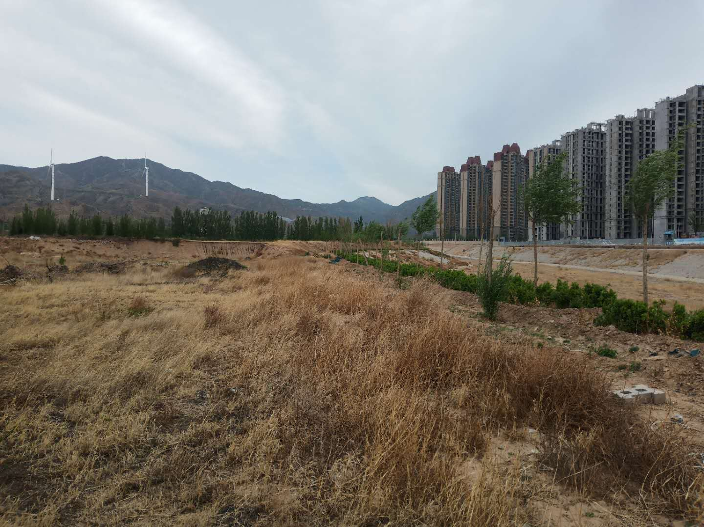
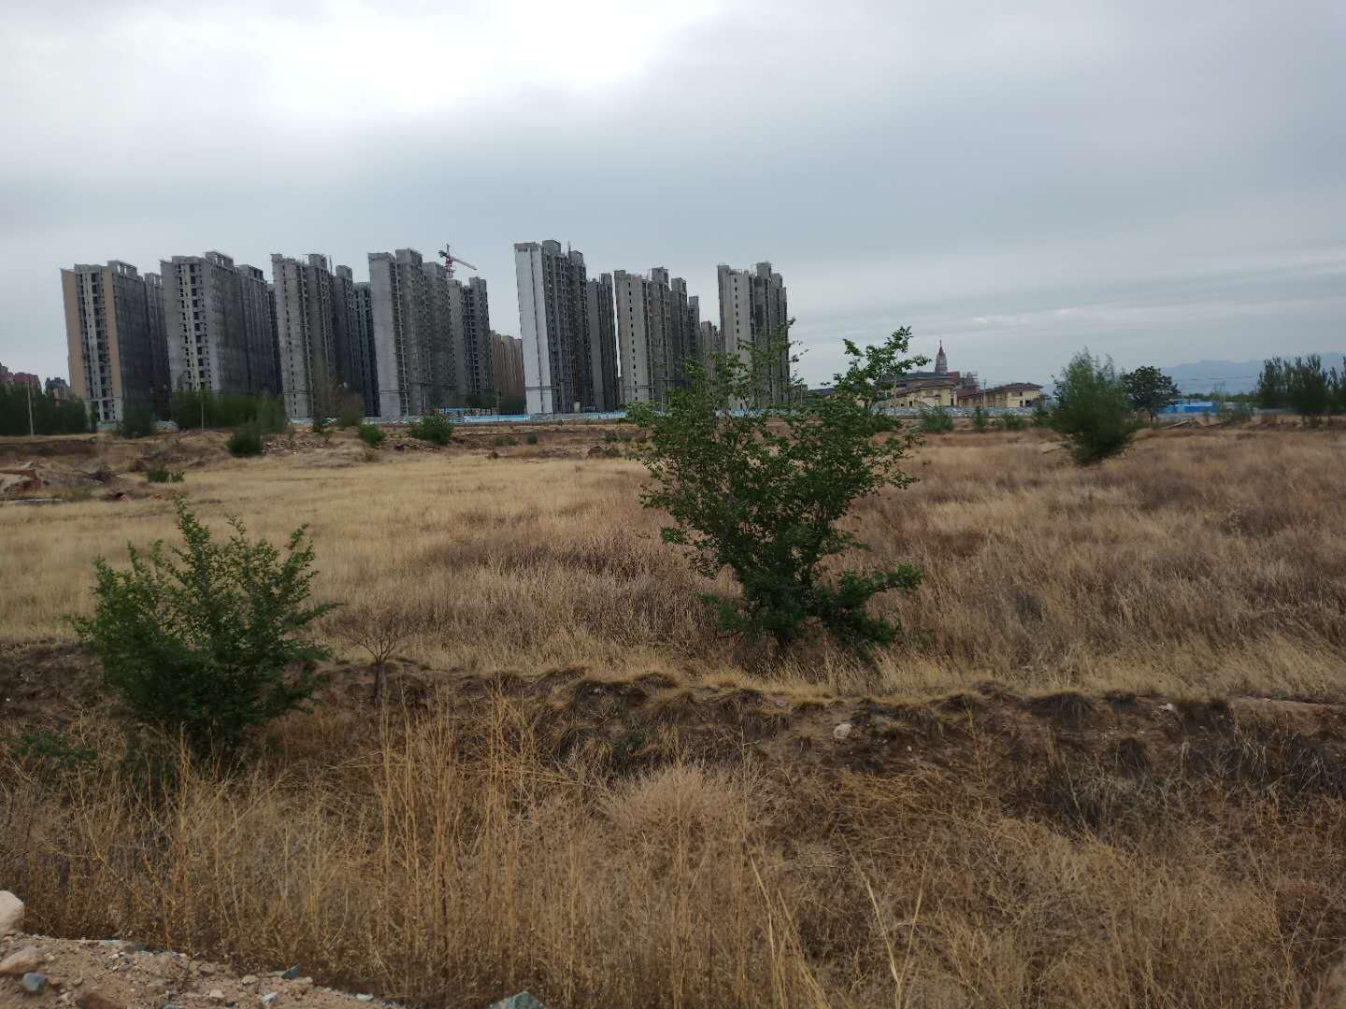

1.A-3地块照片 2.A-3地块河道周边照片

1.A-3地块照片 2.A-3地块河道周边照片
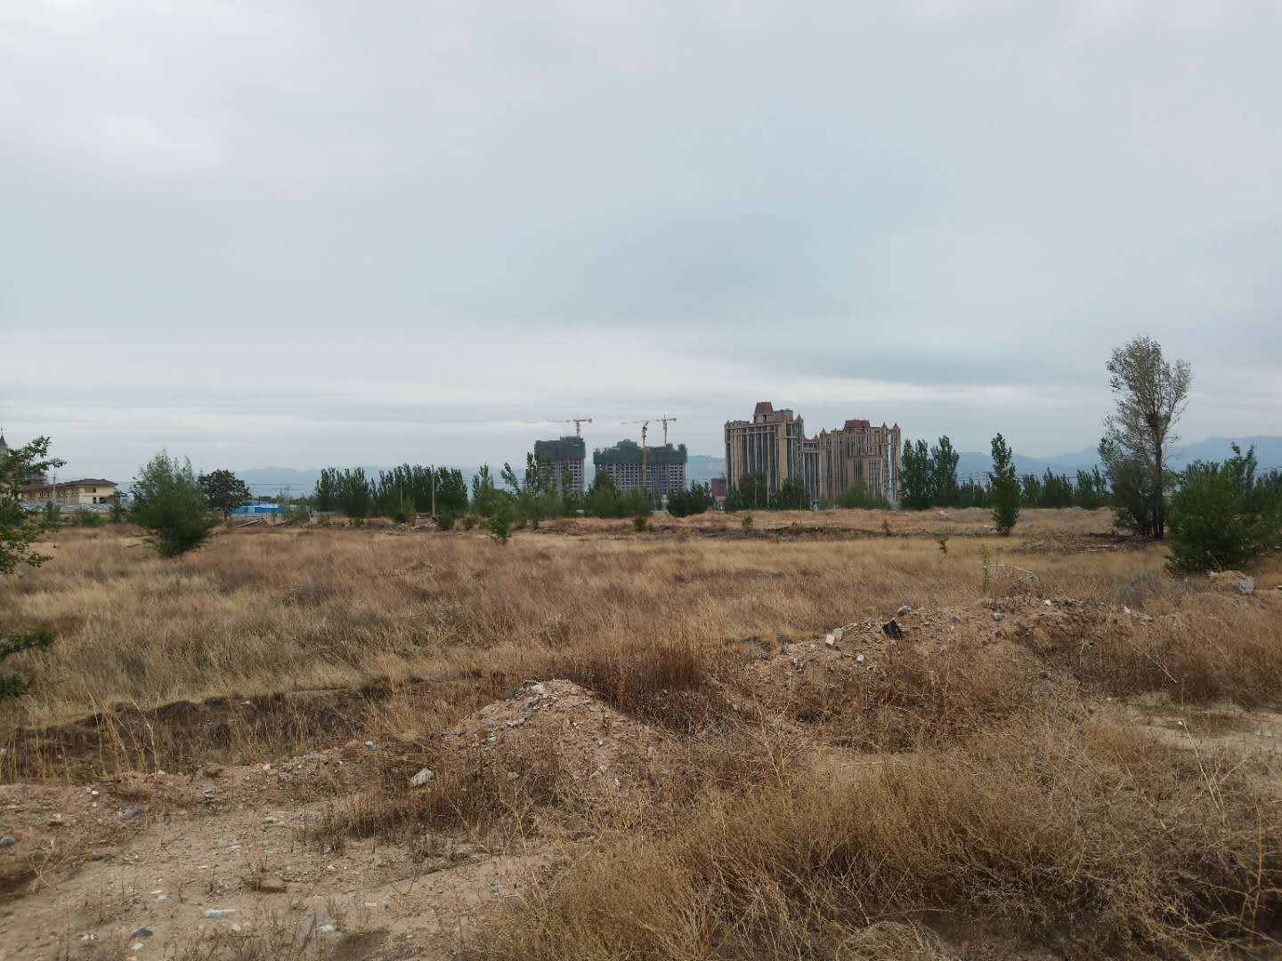
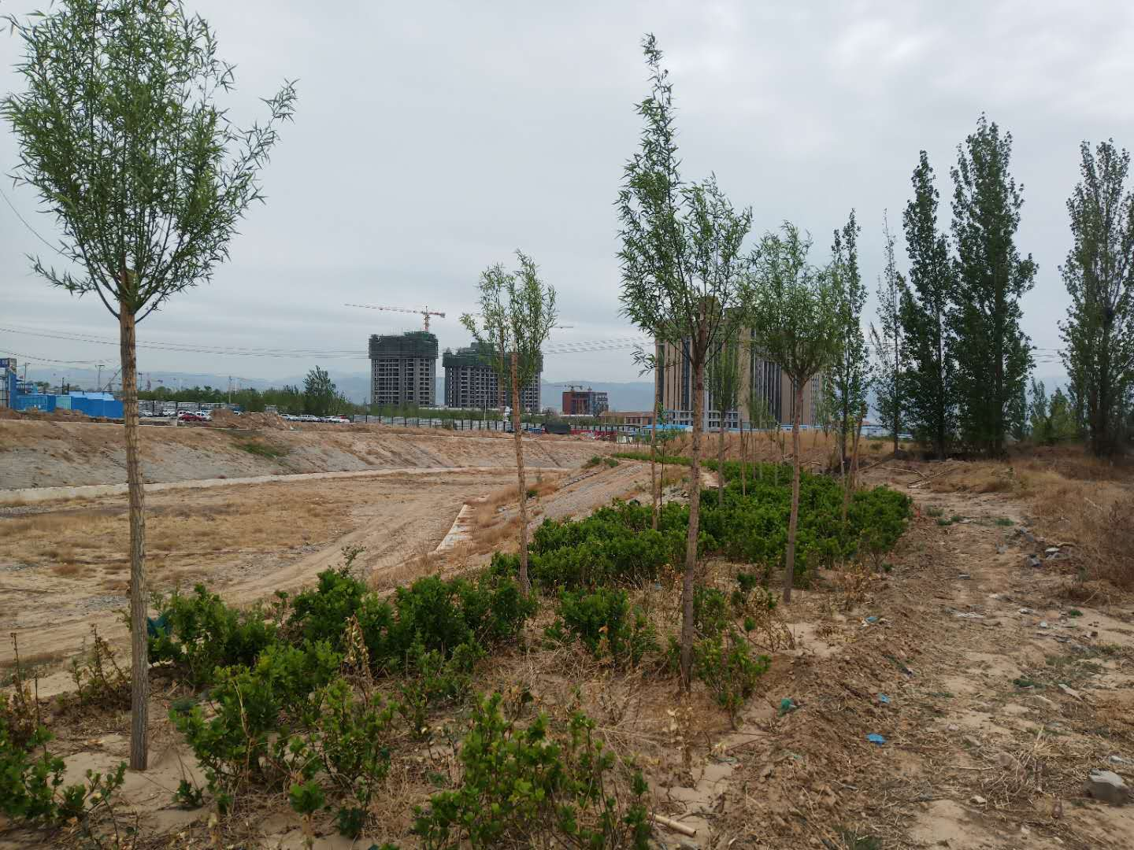

3.A-3地块照片

3.A-3地块照片 4.A-3地块河道周边照片

（转下页）

2.3 证照办理情况说明
证照办理进度表
本月办理证件 | 实际进度
建设用地规划许可证 | 于2018年9月5日办理完毕
不动产权证书 | 前期资料准备完毕，土地出让金利息缴纳完毕

五证 | 进度实际
建设用地规划许可证 | 2018年9月5日已取得
不动产权证书 | 尚未取得
建设工程规划许可证 | 尚未取得
建设工程施工许可证 | 尚未取得
预售许可证 | 尚未取得

3资金的使用情况
2020年4月付款统计表
序号 | 申请日期 | 事由 | 收款方 | 付款金额（元） | 申请人 | 审批人
1 | 2020/4/10 | 牛东生2020年3月份怀来当地医疗保险 | 国家金库怀来县支库 | 282.55 | 田灵燕 | 黄志强
2 | 2020/4/15 | 牛冬生2020年4月怀来当地医疗、养老、失业保险缴纳 | 国家金库怀来县支库 | 518.51 | 田灵燕 | 黄志强
3 | 2020/4/20 | 邢丽丽、王莲莲、田思燕在北京的公积金和社保； | 江苏金柚人才科技有限公司 | 2,933.82 | 田灵燕 | 黄志强
4 | 2020/4/20 | 邢丽丽到香河办业务的交通费； | 邢丽丽 | 110.60 | 邢丽丽 | 黄志强
5 | 2020/4/20 | 快递费；公务车更换蓄电池的费用 | 田灵燕 | 843.00 | 田灵燕 | 黄志强
6 | 2020/4/20 | 天骠蓝诚员工3月份工资 | 天骠员工 | 117,973.07 | 邢丽丽 | 黄志强
7 | 2020/4/20 | 天骠蓝诚员工3月份个税缴纳 | 国家金库怀来县支库 | 11,318.12 | 邢丽丽 | 黄志强
8 | 2020/4/21 | 邢丽丽房屋租赁合同付款 | 张利 | 15,385.00 | 田灵燕 | 黄志强
合计 |  |  |  | 149,364.67

4 各月资金流出分类情况表
币种：人民币 单位：万元
资金用途/时间 | 前期费用 | 工程款 | 设计费 | 营销费用 | 管理费 | 借款本息及财务费用 | 税费 | 代收税费缴退 | 退款 | 营业外支出 | 运营费 | 往来款 | 合计
2018.07 | 11,100.00 | 0.00 | 0.00 | 0.00 | 12.55 | 0.00 | 0.00 | 0.00 | 0.00 | 15.00 | 1.85 | 0.00 | 11,129.4
2018.08 | 0.00 | 0.00 | 0.00 | 0.00 | 14.63 | 0.00 | 0.88 | 0.00 | 0.00 | 0.00 | 7.2 | 0.00 | 22.71
2018.09 | 7.00 | 0.00 | 400.00 | 0.00 | 21.84 | 0.00 | 0.58 | 0.00 | 0.00 | 0.00 | 60.73 | 0.00 | 490.15
2018.10 | 0.00 | 4.00 | 0.00 | 45.00 | 9.45 | 0.00 | 0.41 | 0.00 | 2.00 | 0.00 | 24.63 | 0.00 | 85.49
2018.11 | 0.26 | 0.00 | 10.00 | 0.00 | 16.73 | 0.00 | 0.16 | 0.00 | 0.00 | 0.00 | 5.36 | 0.00 | 32.51
2018.12 | 0.00 | 0.00 | 0.00 | 20.00 | 12.72 | 343.92 | 0.16 | 0.00 | 0.00 | 0.00 | 54.46 | 0.00 | 431.26
2019.01 | 10,908.00 | 0.00 | 0.00 | 0.00 | 25.49 | 0.00 | 0.00 | 0.00 | 32.00 | 0.00 | 164.64 | 0.00 | 11,130.13
2019.02 | 0.00 | 30 | 0.00 | 0.00 | 0.53 | 0.00 | 0.81 | 0.00 | 0.00 | 0.00 | 0.00 | 0.00 | 31.34
2019.03 | 241.20 | 0.00 | 0.00 | 0.00 | 9.87 | 0.00 | 0.16 | 0.00 | 0.00 | 0.00 | 41.51 | 0.00 | 292.74
2019.04 | 0.00 | 0.00 | 0.00 | 0.00 | 8.85 | 0.00 | 0.66 | 0.00 | 6.00 | 0.00 | 39.42 | 0.00 | 54.93
2019.05 | 0.00 | 0.00 | 0.00 | 0.00 | 7.54 | 0.00 | 0.62 | 0.00 | 0.00 | 0.00 | 31.83 | 0.00 | 39.99
2019.06 | 0.00 | 0.00 | 0.00 | 0.00 | 4.67 | 0.00 | 0.83 | 0.00 | 0.00 | 0.00 | 26.63 | 0.00 | 32.13
2019.07 | 0.00 | 0.00 | 0.00 | 0.00 | 4.32 | 0.00 | 0.83 | 0.00 | 0.00 | 0.00 | 80.56 | 0.00 | 85.71
2019.08 | 0.00 | 0.00 | 0.00 | 0.00 | 4.59 | 0.00 | 0.03 | 0.00 | 0.00 | 0.00 | 9.58 | 0.00 | 14.20
2019.09 | 0.00 | 0.00 | 0.00 | 0.00 | 1.64 | 0.00 | 2.94 | 0.00 | 0.00 | 0.00 | 14.14 | 0.00 | 18.72
2019.10 | 0.00 | 0.00 | 0.00 | 0.00 | 1.5 | 0.00 | 1.77 | 0.00 | 0.00 | 0.00 | 11.21 | 0.00 | 14.48
2019.11 | 0.00 | 0.00 | 0.00 | 0.00 | 2.97 | 0.00 | 2.03 | 0.00 | 0.00 | 0.00 | 10.96 | 0.00 | 15.96
2019.12 | 0.00 | 35.54 | 44.02 | 15.00 | 3.14 | 527.56 | 2.08 | 0.00 | 0.00 | 0.00 | 10.91 | 0.00 | 638.25
2020.01 | 0.00 | 0.00 | 0.00 | 0.00 | 1.7 | 0.00 | 3.65 | 0.00 | 0.00 | 0.00 | 10.98 | 0.00 | 16.33
2020.02 | 0.00 | 0.00 | 0.00 | 0.00 | 0.16 | 0.00 | 0.44 | 0.00 | 0.00 | 0.00 | 12.62 | 0.00 | 13.22
2020.03 | 0.00 | 0.00 | 0.00 | 0.00 | 0.7 | 0.00 | 0.69 | 0.00 | 0.00 | 0.00 | 12.12 | 0.00 | 13.51
2020.04 | 0.00 | 0.00 | 0.00 | 0.00 | 2.01 | 0.00 | 1.13 | 0.00 | 0.00 | 0.00 | 11.80 | 0.00 | 14.94
合 计 | 22,256.46 | 69.54 | 454.02 | 80.00 | 167.60 | 871.48 | 20.86 | 0.00 | 40.00 | 15.00 | 643.14 | 0.00 | 24,618.1
注1：资金流出中表中不包括银行自动扣除的询证函费用、交易期间产生的手续费、本票工本费等。
（转下页）

5印章、证照使用情况
对于印章的使用，项目公司通过相关负责人审批，给予盖章。各印鉴使用具体情况详见公章/法人章使用情况表：
2020年4月公章/法人章使用情况表
申请日期 | 事由 | 材料 | 印鉴名称及使用次数 | 申请人 | 审批人
2020年4月10日 | 项目地块照片用印 | 项目地块照片2张 | 天骠公章（2） | 牛冬生 | 黄志强
2020年4月10日 | 天骠蓝诚、蓝城实业的印鉴交接单用印 | 天骠蓝诚、蓝城实业的印鉴交接单各一式三份 | 中龙公章（3）魏总人名章（6）中龙财务章（3）天骠公章（3）李总人名章（3）天骠财务专用章（3）合同专用章（3） | 梁珑耀 | 黄志强
2020年4月14日 | 怀来当地社保3、4月份社保申报表用印 | 3、4月份工伤、医疗、失业、养老保险核定表各一式三份 | 天骠公章（24） | 田灵燕 | 黄志强
2020年4月16日 | 银行U盾变更操作员、实业公司税务经办人变更 | 单位银行结算账户及产品授权委托书（2份） | 天骠公章（4）财务章（2）  法人章（4） | 方小英 | 黄志强
2020年4月20日 | 2019年12月份财务报表用印 | 2019年财务报表（天镖公司） | 天镖公章（1） | 邢丽丽 | 黄志强
2020年4月28日 | 牛冬生，李璨的劳动合同（共六份）以及项目公司的五一放假通知 | 牛冬生，李璨的劳动合同（共六份）以及项目公司的五一放假通知 | 天骠公章（13） | 田灵燕 | 黄志强

6合同签订情况
本月未签订合同。

7收款登记表
本月未有款项入账。

附件一 驻场监管交接清单
